Unidad 7. ¡Qué gracia tiene!

Nombre: ___________________________________ Curso: _____ Fecha: ________

Comprensión y expresión oral

1. Escucha este relato y responde a las preguntas.

- ¿Por qué el extraterrestre considera al principio que los humanos son muy simpáticos
y después piensa que están locos?

- ¿Te parece divertido lo que cuenta esta persona? ¿Qué recursos utiliza en su narración?

- ¿Qué otras situaciones humorísticas podrían sucederle al extraterrestre?

Comprensión lectora

2. Lee el texto y resuelve las cuestiones.

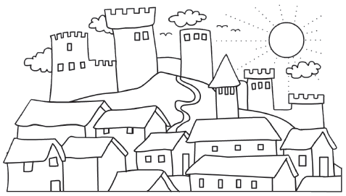
¿Sabes lo que es un enclave?

Un enclave es un territorio o un grupo humano insertos en otro de diferentes características políticas, administrativas, geográficas, etc.

Uno de los enclaves españoles más curiosos es el de Llivia, un pequeño territorio gerundense rodeado de suelo francés.

Tras la Paz de los Pirineos (firmada en 1659), que puso fin a una larga guerra entre la corona francesa y la española, España cedió a Francia todos los pueblos y ciudades de la región de Rosellón. Llivia, al ostentar el título de villa, pudo excluirse de las condiciones de ese acuerdo, por lo que permaneció siendo española, pero quedó enclavada en territorio francés.

El municipio de Llivia comprende una extensión de trece kilómetros cuadrados y posee una población de alrededor de 1 600 habitantes. En su núcleo histórico se conserva una de las farmacias más antiguas de Europa y del mundo, la farmacia Esteve. Se abrió a comienzos del siglo xv y actualmente es un museo que atesora importantes muestras de cajas y tarros de cerámica que han usado los boticarios o farmacéuticos para almacenar los remedios en diferentes épocas de la historia.

En la localidad se hablan el castellano, el catalán y, en menor medida, el francés.

En España hay diversos enclaves, por ejemplo, el condado de Treviño (un enclave burgalés emplazado en Álava), el Valle de Villaverde (un municipio cántabro situado en Vizcaya) o Petilla de Aragón (un municipio navarro ubicado en la provincia de Zaragoza).

villa: población que posee ciertos
privilegios.

Unidad 7. ¡Qué gracia tiene!

Nombre: ___________________________________ Curso: _____ Fecha: ________

Comprensión lectora

- ¿Qué enclave español se encuentra en Francia? ¿A qué provincia pertenece?

__________________________________________________________________________

- ¿Qué lenguas se hablan en ese enclave?

__________________________________________________________________________

- ¿Por qué no se entregó ese territorio a los franceses en 1659?

__________________________________________________________________________

- ¿Qué lugar de interés se puede visitar en esa localidad?

__________________________________________________________________________

- ¿Dónde guardaban antiguamente los boticarios los medicamentos?

__________________________________________________________________________

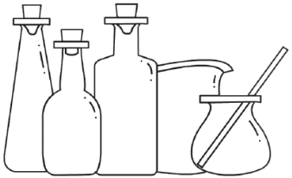
3. Localiza en el texto sinónimos de estas palabras.

- lucha:

- reino:

- envase: | - medicina:
- guardar: | - botica:

4. Indica dónde se encuentran estos enclaves y a qué provincia o región pertenecen.

Se encuentra en: |  | Pertenece a:
____________________ | Treviño | ____________________
____________________ | Petilla de Aragón | ____________________
____________________ | Valle de Villaverde | ____________________

Unidad 7. ¡Qué gracia tiene!

Nombre: ___________________________________ Curso: _____ Fecha: ________

Conoce la lengua

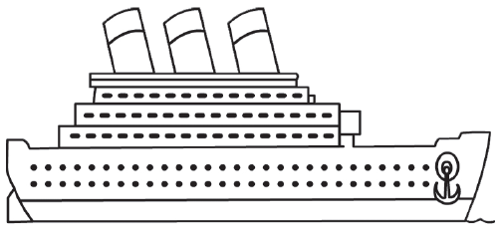
5. Clasifica estas palabras por campos semánticos. Escribe el nombre de los campos
en la primera fila de la tabla.
ladrillo garbanzos transatlántico
judías catamarán lentejas
cemento transbordador teja

6. Encuentra en la sopa de letras diez unidades de medida del tiempo y cópialas.

__________________________________
T | R | I | M | E | S | T | R | E | A
E | S | P | I | N | A | I | X | O | N
L | E | A | L | C | O | L | G | A | R
A | G | R | E | S | T | E | A | L | P
Q | U | I | N | Q | U | E | N | I | O
U | N | S | I | F | N | Z | A | H | L
L | D | X | O | K | I | V | M | R | I
A | O | A | N | A | M | R | E | H | L
E | G | Ñ | J | O | R | T | S | U | L
L | A | D | A | C | E | D | N | Z | A

__________________________________

__________________________________

__________________________________

__________________________________

__________________________________

__________________________________

__________________________________

__________________________________

__________________________________

Unidad 7. ¡Qué gracia tiene!

Nombre: ___________________________________ Curso: _____ Fecha: ________

Literatura

7. Lee esta fábula y realiza las actividades.
Ve un zorzal a un pavo real
que se esponja y gallardea;
zorzal: ave de unos 20-22 cm, con el dorso de color pardo y el pecho claro con pequeñas motas marrones.
le mira la pata fea
y exclama: «¡Horrible animal!»,
sin verle la pluma oriental,
el pájaro papanatas.
Gentes que llaman sensatas
son otros tantos zorzales:
cuando encuentran pavos reales,
solo les miran las patas.
Rubén Darío

- Une estas palabras del poema con su significado. Utiliza el diccionario si tienes dudas.

Envanecerse, ponerse orgulloso.
gallardear
sensata

Mostrar elegancia y desenvoltura.
Persona simple.
Prudente, de buen juicio.

esponjarse

papanatas

- ¿Qué se narra en el poema?

- ¿Qué características propias de una fábula tiene el poema?

- ¿Qué enseñanza se transmite? Marca.
Hay personas envidiosas que no quieren ver lo principal y solo se fijan en lo secundario.
Hay personas que se envanecen sin motivo, ya que alguna parte de su cuerpo es fea.
Unidad 7. ¡Qué gracia tiene!

Nombre: ___________________________________ Curso: _____ Fecha: ________

Literatura

8. Transforma la fábula anterior en un cuento de animales con inicio, nudo y desenlace. Inventa una historia, un tiempo y un lugar, incluye diálogos y añade nuevos personajes, si los necesitas.

Bibliografía
Darío, R.: «El zorzal y el pavo real» en Una sed de ilusiones infinita, Edelvives, Zaragoza, 2010.

